ГОСУДАРСТВЕННОЕ ОБРАЗОВАТЕЛЬНОЕ УЧРЕЖДЕНИЕ

ВЫСШЕГО ПРОФЕССИОНАЛЬНОГО ОБРАЗОВАНИЯ

"ДОНЕЦКИЙ НАЦИОНАЛЬНЫЙ ТЕХНИЧЕСКИЙ УНИВЕРСИТЕТ"

Факультет ИСП

Кафедра ПИ

Лабораторная работа №5

по курсу: «Профессиональная практика программной инженерии»

по теме: «Разработка ручной документации»

Выполнил:

ст. гр. ПИ-19а

Истягин Алексей

Проверил:

Филипишин Д.А.

Ищенко А.П.

ДОНЕЦК – 2023

**Цель работы**: получить практические навыки в разработке справочного руководства в форматах CHM и HTA.

**Задание к лабораторной работе**: Разработать документацию в форматах CHM и HTA на основе ранее подготовленного описания модулей, в которых учесть несколько сценариев использования вашего проекта. Руководство пользователя в файле форматом HTA, руководство программиста – CHM.

**Ход работы:**

1. 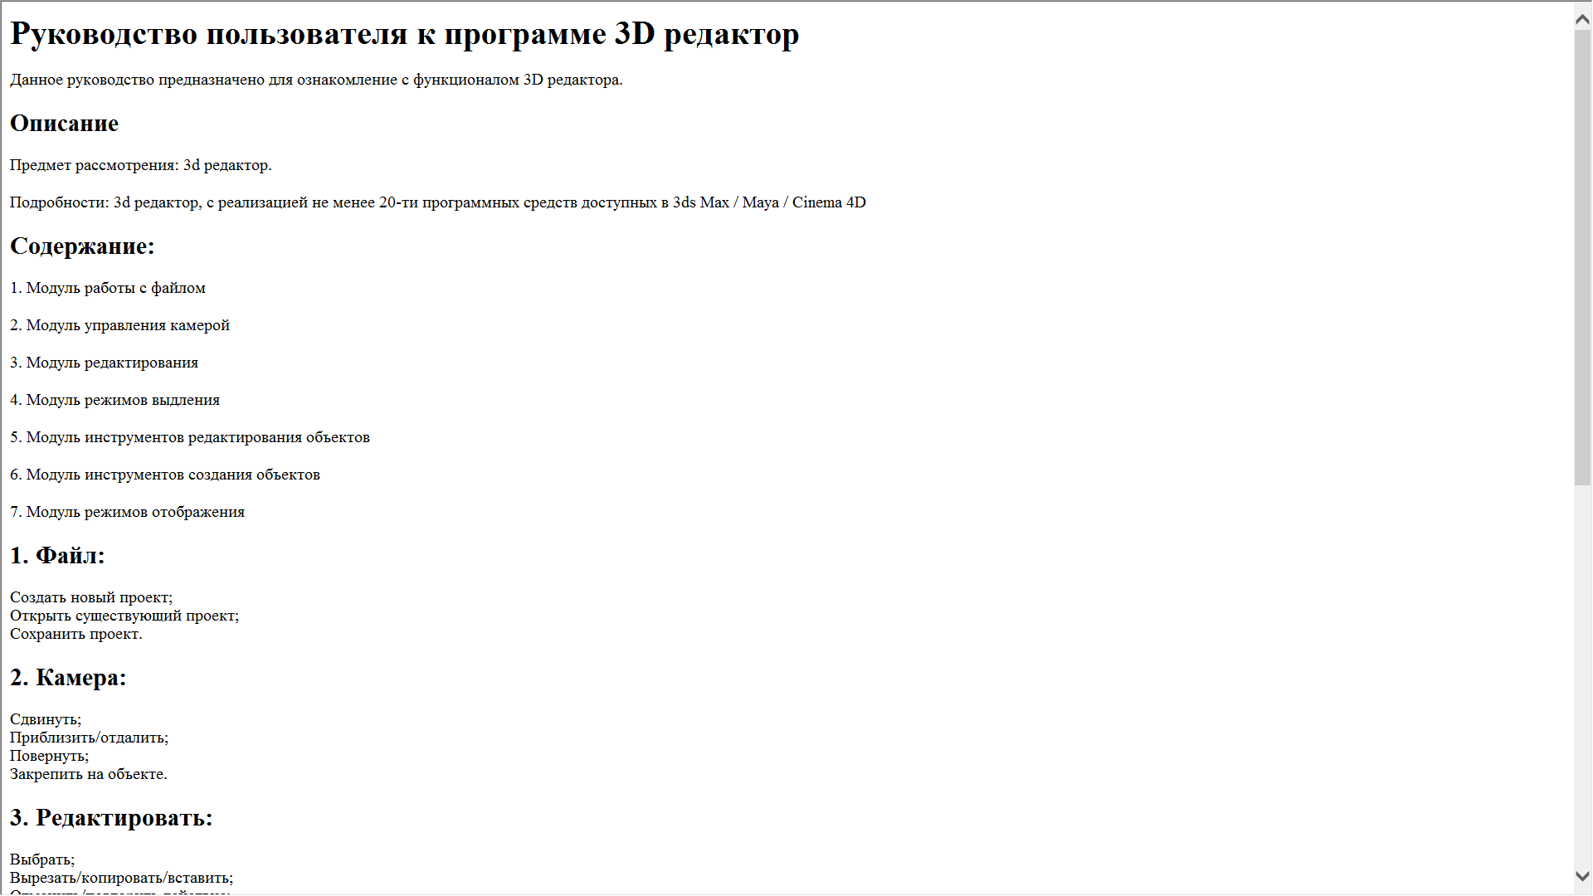Составим руководство пользователя в формате hta

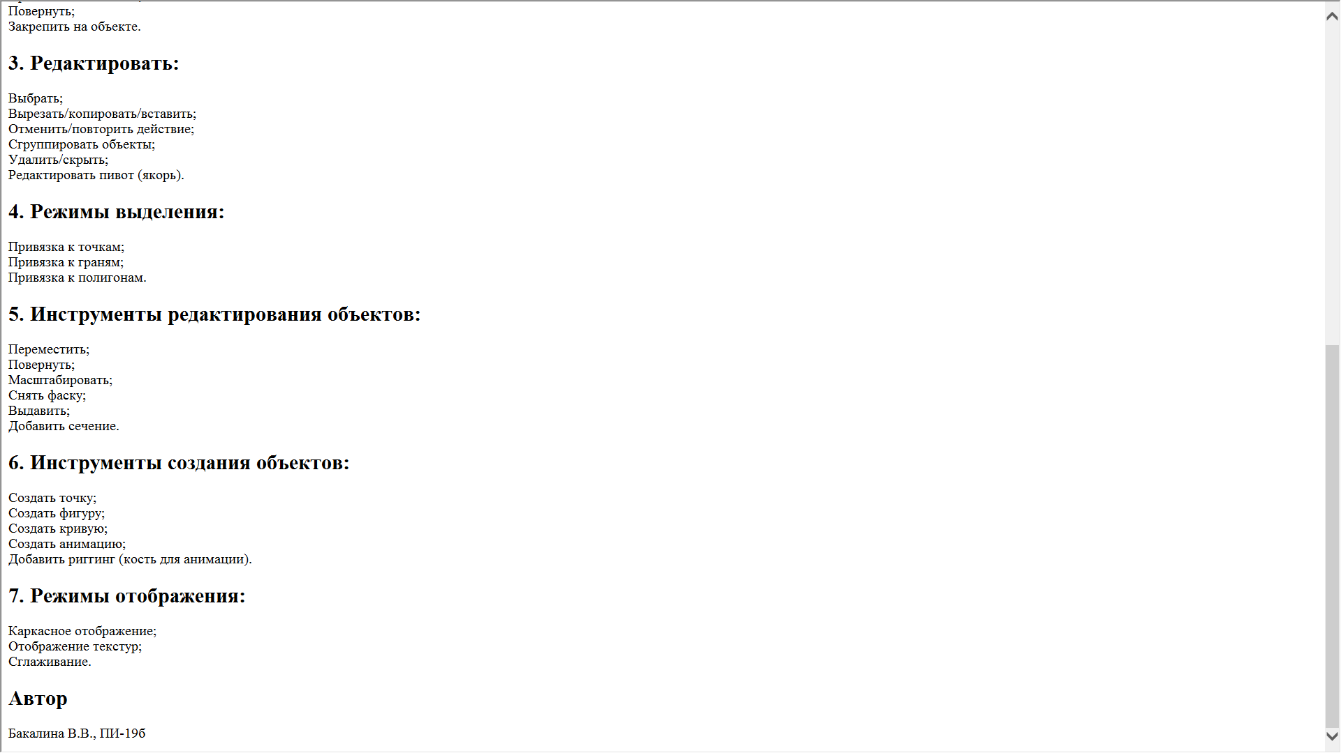

1. Составить руководство программиста в формате chm